МИНОБРНАУКИ РОССИИ

Федеральное государственное автономное образовательное учреждения высшего образования

«ЮЖНЫЙ ФЕДЕРАЛЬНЫЙ УНИВЕРСИТЕТ»

Институт компьютерных технологий и информационной безопасности

Кафедра математического обеспечения и применения ЭВМ

  

**ЛАБОРАТОРНАЯ РАБОТА № 2**

по дисциплине

**«Объектно-ориентированное программирование»**

на тему:

**«Наследование в С++»**

*Вариант № 9*

Выполнил:

Студент группы

Ктбо2-8

Жалнин Д. И.

Проверил:

Тарасов С. А.

Оценка

_________________________

«____» _____________ 2020 г.

Таганрог 2020

# Оглавление

1 ФОРМУЛИРОВКА ЗАДАНИЯ 3

2 Спецификация классов 4

2.1 Класс Triad 4

2.2 Класс Date 6

2.3 Класс Time 7

2.4 Класс Pare 8

2.5 Класс Memories 8

2.6 Класс Interaction 9

2.7 Класс Exceptions 10

2.8 Класс TriadNumber 11

2.9 Класс SpecialRoundType 11

3 Диаграмма классов 12

4 Листинг программы 13

4.1 Triad.h 13

4.2 Triad.cpp 13

4.3 Time.h 15

4.4 Date.h 15

4.5 Date.cpp 16

4.6 Pare.h 17

4.7 Pare.cpp 17

4.8 Memories.h 18

4.9 Memories.cpp 18

4.10 Interaction.h 19

4.11 Interaction.cpp 20

4.12 Exceptions.h 23

4.13 SpecialRoundType.h 23

4.14 TriadNumber.h 23

4.15 lab2.cpp 23

# 1 ФОРМУЛИРОВКА ЗАДАНИЯ

Согласно варианту задания, требуется создать класс Triad (тройка) и на его основе классы Date (дата) и Time (время) с методами увеличения и уменьшения на 1 каждого из значений тройки: год/час, месяц/минуты, день/секунды. В дополнительном классе Memories создать массив пар (дата-время) объектов этих классов: 01.09.2020 – 8.00.00, …. Количество пар задается конструктором класса Memories.

При выполнении работы необходимо: − разработать соответствующие классы, конструкторы, поля и методы − поля класса сделать закрытыми; для чтения и изменения их значений определить открытые методы; – предусмотреть во всех вариантах консольный ввод данных для создания объектов и консольный вывод результатов. Запрещено пользоваться контейнерами STL, за исключением string.

# 2 Спецификация классов

## 2.1 Класс Triad

Публичные поля:

**Triad(int maxA, int maxB, int maxC, int a, int b, int c)**

// Конструктор, принимающий на вход максимальные значения «триады» и

// значения, которые необходимо установить при создании класса

// В следующие 5 методов передается **enum TriadNumber**, который указывает – // какое число (1, 2 или 3) в «триаде» необходимо изменить

**int getAndIncrement(TriadNumber triadNumber)**

// Метод, который сперва возвращает значение, а затем инкрементирует

**int getAndDecrement(TriadNumber triadNumber)**

// Метод, который сперва возвращает значение, а затем декрементирует

**int incrementAndGet(TriadNumber triadNumber)**

// Метод, который инкрементирует значение, а затем возвращает

**int decrementAndGet(TriadNumber triadNumber)**

// Метод, который декрементирует значение, а затем возвращает

**int get(TriadNumber triadNumber)**

// Метод, возвращающий значение, находящееся в позиции «**triadNumber**»

**void clear()**

// Метод обнуления текущих значений «триады»

**bool isOverloaded()**

// Метод, проверяющий переполнение значений «триады»

// (значения больше максимальных)

Приватные поля:

**bool overloadedFlag**

// Флаг достижения «триадой» максимального значения

**int maxA**

// Максимальное значение первого элемента «триады»

**int maxB**

// Максимальное значение второго элемента «триады»

**int maxC**

// Максимальное значение третьего элемента «триады»

**int a**

// Текущее значение первого элемента «триады»

**int b**

// Текущее значение второго элемента «триады»

**int c**

// Текущее значение третьего элемента «триады»

**int* getInt(TriadNumber triadNumber)**

// Метод, возвращающий указатель на поле **a**, **b** или **c**, в зависимости от

// переданного в него значение **triadNumber**

**bool check(int a, int b, int c)**

// Метод, сравнивающий максимальные и текущие значения «триады»

// Если текущие значение больше, чем максимальные, возникает исключение

**void round(int *a, int *b, int *c)**

// Метод, изменяющий текущие значения «триады» при достижении одной из них // максимума или значения «0»

«Protected» поля:

**virtual void specialRound(int* a, int* b, int* c, SpecialRoundType flag)**

/* Виртуальный метод содержащий «специальный» алгоритм действий, особый для каждого реализуемого типа триад, который несколько раз может вызваться из метода **round**:

1. При достижении одного из чисел максимального значения с помощью операции декремента
2. При достижении одного из чисел 0 с мощью операции декремента
3. При достижении одного из чисел максимального значения с помощью операции инкремента
4. При достижении одного из чисел 0 с мощью операции инкремента

Тип операции указывается с помощью **enum SpecialRoundType**, который передается в метод 4м параметром */

## 2.2 Класс Date

Класс **Date** наследуется от класса **Triad**. Для реализации наследования в коде, при объявлении класса была прописана следующая конструкция:

**class Date :**

**public Triad**

Публичные поля:

**static const int MAX_A = 31**

// Константное максимальное значение первой переменной

// (в данной реализации отвечает за день)

**static const int MAX_B = 12**

// Константное максимальное значение второй переменной

// (в данной реализации отвечает за месяц)

**static const int MAX_C = 10000**

// Константное максимальное значение третьей переменной

// (в данной реализации отвечает за год)

**Date(int a, int b, int c) : Triad(MAX_A, MAX_B, MAX_C, a, b, c) {**

**}**

/* При создании класса **Date** будет вызван конструктор класса **Triad**. В этот конструктор мы передаем переменные **a**, **b**, **c** из конструктора **Date** и максимальные значения для них */

**void specialRound(int* a, int* b, int* c, SpecialRoundType flag) override**

/* В данном методе происходит сложное взаимодействие с переменными класса с особыми условиями «округления» для отдельных месяцев и високосных годов. Рассмотреть подробнее можно в листинге программы*/

## 2.3 Класс Time

Класс **Time** наследуется от класса **Triad**. Для реализации наследования в коде, при объявлении класса была прописана следующая конструкция:

**class Time :**

**public Triad**

Публичные поля:

**static const int MAX_A = 59**

// Константное максимальное значение первой переменной

// (в данной реализации отвечает за секунды)

**static const int MAX_B = 59**

// Константное максимальное значение второй переменной

// (в данной реализации отвечает за минуты)

**static const int MAX_C = 23**

// Константное максимальное значение третьей переменной

// (в данной реализации отвечает за часы)

**Time(int a, int b, int c) : Triad(MAX_A, MAX_B, MAX_C, a, b, c) {**

**}**

/* При создании класса **Time** будет вызван конструктор класса **Triad**. В этот конструктор мы передаем переменные **a**, **b**, **c** из конструктора **Time** и максимальные значения для них */

## 2.4 Класс Pare

Класс представляет собой объект с полями «ключ-значение» с типом **Triad**.

Публичные поля:

**Pare()**

/* Стандартный конструктор класса на случай, если нужно сперва создать объект Pare, а затем внести в него значения*/

**Pare(Triad* key, Triad* value)**

/* Конструктор, принимающий на вход два указателя на объекты типа **Triad** и присваивающий приватным полям **key** и **value** эти значения */

**Triad* getKey()**

// «Геттер» приватной переменной **key**

**Triad* getValue()**

// «Геттер» приватной переменной **value**

**void setKey(Triad* triad)**

// «Сеттер» приватной переменной **key**

**void setValue(Triad* triad)**

// «Сеттер» приватной переменной **value**

**~Pare();**

// Деструктор, удаляющий объекты **key** и **value** с помощью **delete**

Приватные поля:

**Triad* key = NULL**

**Triad* value = NULL**

/* Указатели (ключ и значение пары) на объекты класса Triad */

## 2.5 Класс Memories

**Memories(int size)**

/* Конструктор, принимающий на вход размерность массива **pareArray** и инициализирующий его. Так же значение **size** присваивается переменной **maxSize**\*/

**Pare* getPare(int index)**

/* Метод, возвращающий указатель на объект **Pare**, хранимый по индексу **index** */

**void setPare(int index, Triad* t1, Triad* t2)**

/* Метод, который создает объект **Pare** и записывает указатель на него в массив по указанному индексу */

**void setPare(int index, Pare* pare)**

/* Метод, который записывает указатель на **Pare** в массив по указанному индексу */

**void removePare(int index)**

/* Метод, удаляющий объект **Pare**, хранимый по переданному индексу, и заменяющий указатель объекта в массиве на **NULL** */

**int getMaxSize()**

// «Геттер» приватной переменной **maxSize**

**~Memories()**

// Деструктор, циклично удаляющий все элементы массива через **delete**

Приватные поля:

**Pare** pareArray**

// Массив указателей на объекты класса **Pare**

**int maxSize**

// Размер массива **pareArray**

## 2.6 Класс Interaction

Данный класс является реализацией класса-обертки, с помощью которого происходит взаимодействие пользователя с интерфейсом программы. Данный класс циклически вводит сообщения с консоли пользователя, а также оповещает его о текущем состоянии работы программы. В конце своей работы класс очищает созданный в нем объект класса **memories** с помощью **delete**. Демонстрация пользовательского интерфейса расположена на рисунке 1.

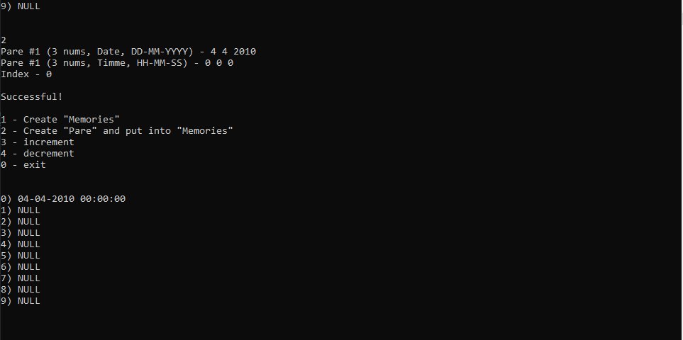

*Рисунок 1 – интерфейс пользователя в командной строке*

## 2.7 Класс Exceptions

Класс представляет из себя контейнер наследованных от exception классов:

class TriadDataException : public std::exception {

public:

const char* what() const noexcept override {

return "Bad data";

}

};

class MemoriesException : public std::exception {

private:

const char* reason;

public:

MemoriesException(const char* reason) {

this->reason = reason;

}

const char* what() const noexcept override {

return reason;

}

};

**TriadDataException** используется в классе **Triad**.

**MemoriesException** используется в классе **Memories**.

Выброшенные исключения ловятся в классе Interaction, оповещая об этом пользователя, но не прерывая работу программы.

## 2.8 Класс TriadNumber

Класс-перечисление, используемый в работе программы для указания номера переменной в классе **Triad**.

enum TriadNumber

{

FIRST,

SECOND,

THIRD

};

## 2.9 Класс SpecialRoundType

enum SpecialRoundType {

INCREMENT, DECREMENT, NULL_INCREMENT, NULL_DECREMENT

};

Класс-перечисление, элементы которого передаются в метод **specialRound:**

1. **DECREMENT** – При достижении одного из чисел максимального значения с помощью операции декремента
2. **NULL_DECREMENT** При достижении одного из чисел 0 с мощью операции декремента
3. **INCREMENT** При достижении одного из чисел максимального значения с помощью операции инкремента
4. **NULL_INCREMENT** При достижении одного из чисел 0 с мощью операции инкремента

# 3 Диаграмма классов

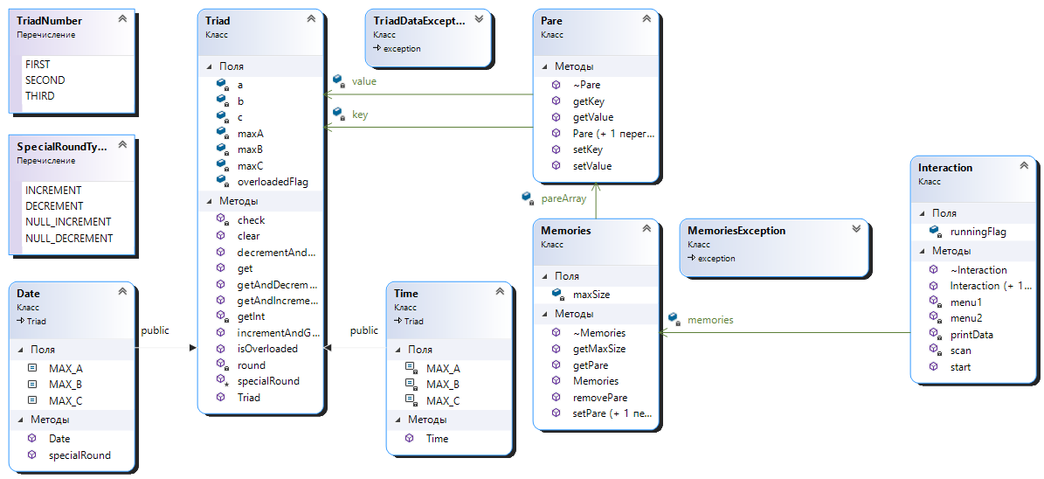

*Рисунок 1 – UML диаграмма классов.*

# 4 Листинг программы

## 4.1 Triad.h

#pragma once

#include "TriadNumber.h"

#include "SpecialRoundType.h"

class Triad

{

public:

Triad(int maxA, int maxB, int maxC, int a, int b, int c);

int getAndIncrement(TriadNumber triadNumber);

int getAndDecrement(TriadNumber triadNumber);

int incrementAndGet(TriadNumber triadNumber);

int decrementAndGet(TriadNumber triadNumber);

int get(TriadNumber triadNumber);

void clear();

bool isOverloaded();

private:

bool overloadedFlag;

int maxA;

int maxB;

int maxC;

int a;

int b;

int c;

int* getInt(TriadNumber triadNumber) {

switch (triadNumber)

{

case FIRST:

return &a;

case SECOND:

return &b;

case THIRD:

return &c;

}

}

bool check(int a, int b, int c);

void round(int *a, int *b, int *c);

protected:

virtual void specialRound(int* a, int* b, int* c, SpecialRoundType flag) {};

};

## 4.2 Triad.cpp

#include "Triad.h"

#include "Exceptions.h"

Triad::Triad(int maxA, int maxB, int maxC, int a, int b, int c) {

this->maxA = maxA;

this->maxB = maxB;

this->maxC = maxC;

if (check(a, b, c)) {

this->a = a;

this->b = b;

this->c = c;

}

else {

throw TriadDataException();

}

}

bool Triad::isOverloaded() {

return overloadedFlag;

}

int Triad::getAndIncrement(TriadNumber triadNumber) {

int* n = getInt(triadNumber);

int nV = *n;

(*n)++;

round(&a, &b, &c);

return (nV);

}

int Triad::getAndDecrement(TriadNumber triadNumber) {

int* n = getInt(triadNumber);

int nV = *n;

(*n)--;

round(&a, &b, &c);

return (nV);

}

int Triad::incrementAndGet(TriadNumber triadNumber) {

int* n = getInt(triadNumber);

(*n)++;

round(&a, &b, &c);

return (*n);

}

int Triad::decrementAndGet(TriadNumber triadNumber) {

int* n = getInt(triadNumber);

(*n)--;

round(&a, &b, &c);

return (*n);

}

int Triad::get(TriadNumber triadNumber) {

return *getInt(triadNumber);

}

bool Triad::check(int a,int b,int c) {

return (a <= maxA && b <= maxB && c <= maxC);

}

void Triad::round(int* a, int* b, int* c) {

if (*a > maxA) {

specialRound(a, b, c, INCREMENT);

(*b)++;

(*a)=0;

specialRound(a, b, c, NULL_INCREMENT);

}

if (*b > maxB) {

specialRound(a, b, c, INCREMENT);

(*c)++;

(*b)=0;

specialRound(a, b, c, NULL_INCREMENT);

}

if (*c > maxC) {

specialRound(a, b, c, INCREMENT);

*c = 0;

overloadedFlag = true;

specialRound(a, b, c, NULL_INCREMENT);

}

specialRound(a, b, c, NULL_DECREMENT);

if (*a < 0) {

(*b)--;

*a = maxA;

specialRound(a, b, c, DECREMENT);

}

specialRound(a, b, c, NULL_DECREMENT);

if (*b < 0) {

(*c)--;

*b = maxB;

specialRound(a, b, c, DECREMENT);

}

specialRound(a, b, c, NULL_DECREMENT);

if (*c < 0) {

specialRound(a, b, c, DECREMENT);

(*c) = maxC;

}

}

void Triad::clear() {

a = 0;

b = 0;

c = 0;

overloadedFlag = false;

}

## 4.3 Time.h

#pragma once

#include "Triad.h"

class Time :

public Triad

{

private:

static const int MAX_A = 59;

static const int MAX_B = 59;

static const int MAX_C = 23;

public:

Time(int a, int b, int c) : Triad(MAX_A,MAX_B,MAX_C,a,b,c) {

}

};

## 4.4 Date.h

#pragma once

#include "Triad.h"

#include "SpecialRoundType.h"

class Date :

public Triad

{

private:

public:

static const int MAX_A = 31;

static const int MAX_B = 12;

static const int MAX_C = 10000;

Date(int a, int b, int c) : Triad(MAX_A, MAX_B, MAX_C, a, b, c) {

}

void specialRound(int* a, int* b, int* c, SpecialRoundType flag) override;

};

## 4.5 Date.cpp

#include "Date.h"

void Date::specialRound(int* a, int* b, int* c, SpecialRoundType flag) {

if (flag == DECREMENT) {

if (*a >= 31)

switch (*b) {

case 2:

if (*c % 4 == 0 && (*c % 100 != 0 || *c % 100 == 0)) {

(*a) = 29;

}

else {

(*a) = 28;

case 4:

case 6:

case 9:

case 11:

(*a) = 30;

default:

break;

}

}

}

else if (flag == INCREMENT) {

switch (*b)

{

case 2:

if (*a == 29 && !(*c % 4 == 0 && (*c % 100 != 0 || *c % 100 == 0))) {

(*a) += 1;

}

case 4:

case 6:

case 9:

case 11:

if (*a == 30) {

(*a) += 2;

}

default:

break;

}

}

else if (flag == NULL_DECREMENT) {

if (*a <= 0) {

*a = -1;

}

if (*b <= 0) {

*b = -1;

}

if (*c <= 0) {

*c = -1;

}

}

else if (flag == NULL_INCREMENT) {

if (*a <= 0) {

*a = 1;

}

if (*b <= 0) {

*b = 1;

}

if (*c <= 0) {

*c = 1;

}

}

}

## 4.6 Pare.h

#pragma once

#include "Triad.h"

#include <cstddef>

class Pare {

private:

Triad* key = NULL;

Triad* value = NULL;

public:

Pare();

Pare(Triad* key, Triad* value);

Triad* getKey();

Triad* getValue();

void setKey(Triad* triad);

void setValue(Triad* triad);

~Pare();

};

## 4.7 Pare.cpp

#include "Pare.h"

Pare::Pare() {}

Pare::Pare(Triad* key, Triad* value) {

this->key = key;

this->value = value;

}

Triad* Pare::getKey() {

return key;

}

Triad* Pare::getValue() {

return value;

}

void Pare::setKey(Triad* triad) {

key = triad;

}

void Pare::setValue(Triad* triad) {

value = triad;

}

Pare::~Pare() {

if (key)

delete key;

if (value)

delete value;

key = NULL;

value = NULL;

}

## 4.8 Memories.h

#pragma once

#include "Pare.h"

class Memories {

private:

Pare** pareArray;

int maxSize;

public:

Memories(int size);

Pare* getPare(int index);

void setPare(int index, Triad* t1, Triad* t2);

void setPare(int index, Pare* pare);

void removePare(int index);

int getMaxSize();

~Memories();

};

## 4.9 Memories.cpp

#include "Memories.h"

#include "Exceptions.h"

Memories::Memories(int size) {

if (size <= 0) {

throw MemoriesException("Incorrect size!");

}

this->maxSize = size;

pareArray = new Pare * [size] {NULL};

}

Pare* Memories::getPare(int index) {

if (index < 0 || index >=maxSize) {

throw MemoriesException("Incorrect index!");

}

Pare* p = pareArray[index];

return pareArray[index];

}

void Memories::setPare(int index, Triad* t1, Triad* t2) {

if (index < 0 || index >= maxSize) {

throw MemoriesException("Incorrect index!");

}

this->setPare(index, new Pare(t1, t2));

}

void Memories::setPare(int index, Pare* pare) {

if (index < 0 || index >= maxSize) {

throw MemoriesException("Incorrect index!");

}

if (pareArray[index] != NULL) {

delete pareArray[index];

}

pareArray[index] = pare;

}

void Memories::removePare(int index) {

if (index < 0 || index >= maxSize) {

throw MemoriesException("Incorrect index!");

}

delete pareArray[index];

pareArray[index] = NULL;

}

Memories::~Memories() {

for (int i = 0; i < maxSize; i++) {

if (pareArray[i])

delete pareArray[i];

pareArray[i] = NULL;

}

}

int Memories::getMaxSize() {

return maxSize;

}

## 4.10 Interaction.h

#pragma once

#include "Memories.h"

#include <cstddef>

class Interaction

{

private:

Memories* memories = NULL;

void menu1();

bool menu2(int x);

int scan();

void printData();

bool runningFlag = true;

public:

Interaction(Memories* memories);

Interaction() {}

~Interaction() { if (memories) delete memories; }

void start();

};

## 4.11 Interaction.cpp

#include "Interaction.h"

#include <iostream>

#include <string>

#include "Memories.h"

#include "Date.h"

#include "Time.h"

#include "Exceptions.h"

Interaction::Interaction(Memories* memories) {

this->memories = memories;

}

void Interaction::menu1() {

std::cout << "1 - Create \"Memories\" \n";

std::cout << "2 - Create \"Pare\" and put into \"Memories\" \n";

std::cout << "3 - increment\n";

std::cout << "4 - decrement\n";

std::cout << "0 - exit\n";

std::cout << "\n\n";

printData();

std::cout << "\n\n";

}

bool Interaction::menu2(int x) {

bool incrementFlag = false;

switch (x)

{

case (0):

return false;

case (1):

std::cout << "size: ";

int size;

size = scan();

if (memories) {

delete memories;

}

memories = new Memories(size);

break;

case (2):

if (memories) {

std::cout << "Pare #1 (3 nums, Date, DD-MM-YYYY) - ";

int a = scan();

int b = scan();

int c = scan();

Date* date = new Date(a,b,c);

std::cout << "Pare #1 (3 nums, Timme, HH-MM-SS) - ";

c = scan();

b = scan();

a = scan();

Time* time = new Time(a,b,c);

Pare* p = new Pare(date, time);

std::cout << "Index - ";

int index = scan();

memories->setPare(index, p);

std::cout << "\nSuccessful!\n";

}

else {

std::cout << "\"Memories\" == NULL !\n";

}

break;

case (3):

incrementFlag = true;

case (4):

if (memories) {

int type;

int position;

int index;

TriadNumber enumPosition;

std::cout << "Index > ";

index = scan();

if (!memories->getPare(index)) {

std::cout << "\nPare == NULL!\n";

break;

}

std::cout << "1 - Date, 2 - Time\n";

type = scan();

if (type == 1)

std::cout << "1 - Day, 2 - Month, 3 - Year\n";

else if (type == 2)

std::cout << "1 - Seconds, 2 - Minutes, 3 - Hours\n";

else {

std::cout << "Incorrect type!\n";

break;

}

position = scan();

if (position == 1)

enumPosition = FIRST;

else if (position == 2)

enumPosition = SECOND;

else if (position == 3)

enumPosition = THIRD;

else {

break;

}

if (incrementFlag) {

if (type == 1) {

memories->getPare(index)->getKey()->incrementAndGet(enumPosition);

}

else {

memories->getPare(index)->getValue()->incrementAndGet(enumPosition);

}

}

else {

if (type == 1) {

memories->getPare(index)->getKey()->decrementAndGet(enumPosition);

}

else {

memories->getPare(index)->getValue()->decrementAndGet(enumPosition);

}

}

}

else {

std::cout << "\"Memories\" == NULL !\n";

}

break;

default:

break;

}

return true;

}

int Interaction::scan() {

int x;

std::cin >> x;

return x;

}

void Interaction::printData()

{

if (memories == NULL) {

std::cout << "MEMORIES == NULL\n";

}

else {

for (int i = 0; i < memories->getMaxSize(); i++) {

Pare* p = memories->getPare(i);

if (p) {

Triad* t1 = p->getKey();

Triad* t2 = p->getValue();

if (t1 && t2) {

std::cout << i << ") ";

printf_s("%2.2d-%2.2d-%4.4d ", t1->get(FIRST), t1->get(SECOND), t1->get(THIRD));

printf_s("%2.2d:%2.2d:%2.2d\n", t2->get(THIRD), t2->get(SECOND), t2->get(FIRST));

}

else {

std::cout << i << ") NULL\n";

}

}

else {

std::cout << i << ") NULL\n";

}

}

}

}

void Interaction::start() {

while (runningFlag) {

menu1();

try {

runningFlag = menu2(scan());

}

catch (MemoriesException &e) {

std::cout << "/n" << e.what() << "\n";

}

catch (TriadDataException& e1) {

std::cout << "/n" << e1.what() << "\n";

}

std::cout << "\n";

}

}

## 4.12 Exceptions.h

#pragma once

#include "exception"

class TriadDataException : public std::exception {

public:

const char* what() const noexcept override {

return "Bad data";

}

};

class MemoriesException : public std::exception {

private:

const char* reason;

public:

MemoriesException(const char* reason) {

this->reason = reason;

}

const char* what() const noexcept override {

return reason;

}

};

## 4.13 SpecialRoundType.h

#pragma once

enum SpecialRoundType {

INCREMENT, DECREMENT, NULL_INCREMENT, NULL_DECREMENT

};

## 4.14 TriadNumber.h

#pragma once

enum TriadNumber

{

FIRST,

SECOND,

THIRD

};

## 4.15 lab2.cpp

#include <vld.h>

#include <iostream>

#include "Memories.h"

#include "Time.h"

#include "Date.h"

#include "TriadNumber.h"

#include "Interaction.h"

int main()

{

Interaction* interaction = new Interaction();

interaction->start();

delete interaction;

}